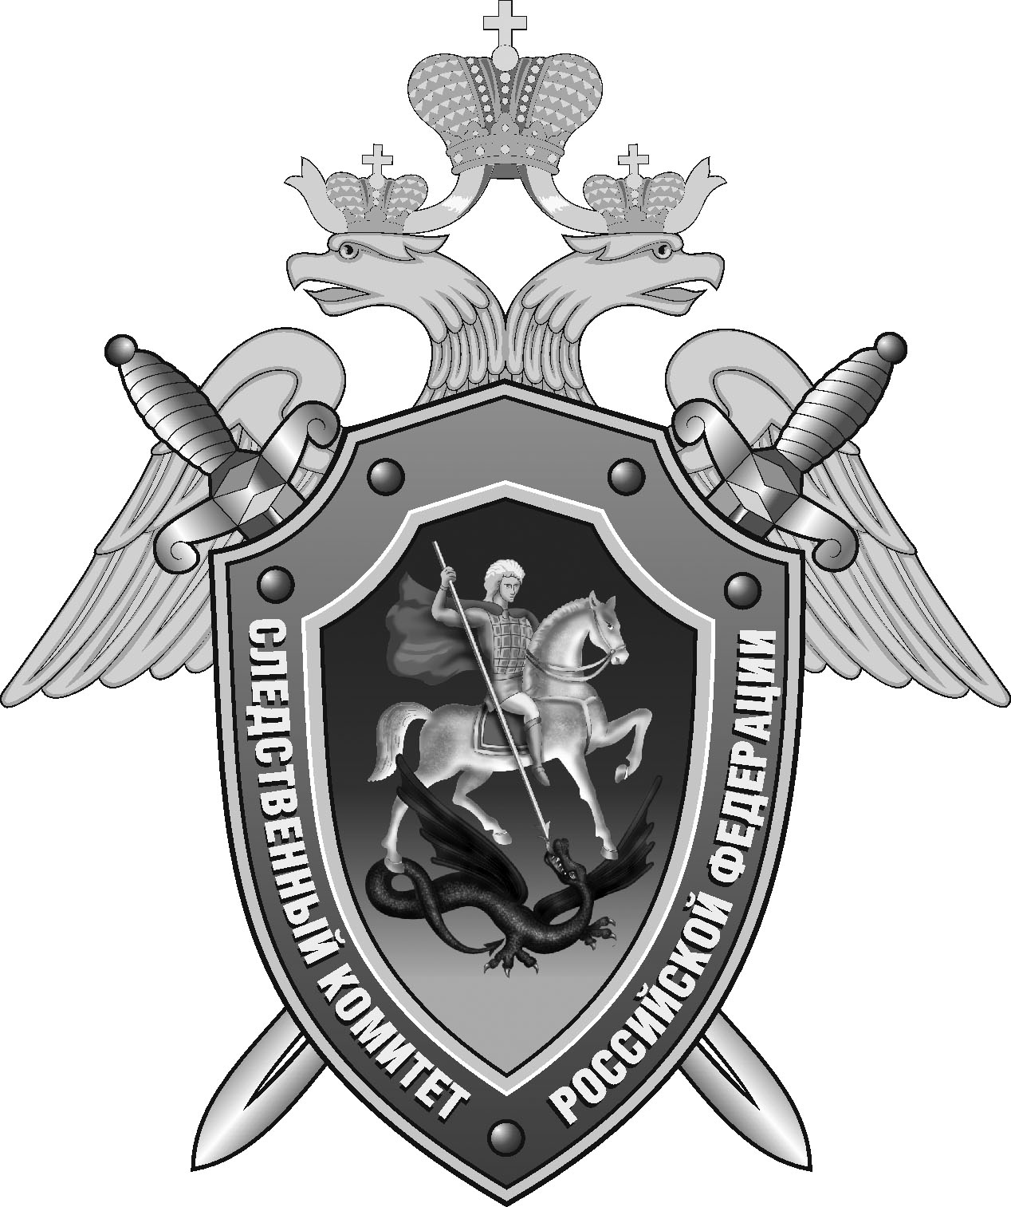

Нефтекумский межрайонный следственный отдел следственного управления Следственного комитета Российской Федерации по Ставропольскому краю

Пресс-релиз

В
В Нефтекумске женщина признана виновной в убийстве супруга

Собранные в Нефтекумском межрайонном следственном отделе следственного управления Следственного комитета Российской Федерации по Ставропольскому краю доказательства признаны судом достаточными для вынесения приговора в отношении местной жительницы. Она признана виновной в в совершении преступления, предусмотренного ч. 1 ст. 105 УК РФ (убийство).
Следствием и судом установлено, что вечером 15 декабря 2023 года в домовладении села Кара-Тюбе между супругами возникла ссора на бытовой почве. В ходе конфликта женщина взяла кухонный нож и ударила им в шею своего 82-летнего супруга. От полученных телесных повреждений мужчина скончался на месте происшествия.
Приговором суда женщине наказание в виде 6 лет лишения свободы с отбыванием в колонии общего режима.

Помощник руководителя
Нефтекумского межрайонного
следственного отдела
следственного управления
Следственного комитета
Российской Федерации
по Ставропольскому краю

Полина Саварцова

